Jakie kontrolery WLAN będą odpowiednie dla Ciebie?
Aby sprawnie zarządzać daną siecią oraz kontrolować urządzenia, które są z nią połączone potrzebujemy kontrolerów WLAN. Z naszego artykułu dowiesz się więcej o tych urządzeniach. Zapraszamy do przeczytania!

Kontrolery WLAN - Optymalne rozwiązanie do zarządzania siecią
Urządzenia jakimi są kontrolery WLAN świetnie sprawdzą się zarówno w naszym domu jak i przestrzeni firmowej. Za ich pomocą możemy zarządzać siecią bezprzewodową. Tego typu urządzenia przyspieszają roaming. Dodatkową zaletą takiego rozwiązania jest wysokie zabezpieczenie infrastruktury sieciowej w postaci szyfrowania i zaawansowanej autoryzacji użytkowników.

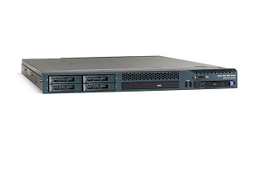
Jakie kontrolery WLAN wybrać dla przedsiębiorstw?
W ofercie sklepu Comel IT znajdą Państwo bogaty wybór kontrolerów WLAN dopasowanych do określonych preferencji oraz potrzeb klientów. Każdy z kontrolerów ma inne parametry i dane techniczne, które są dostosowane do określonych funkcji i zadań. Za ich pomocą możemy zoptymalizować połączenie z urządzeń z siecią. Możemy integrować sieci bezprzewodowe i przewodowe. Jest to idealne rozwiązanie dla większych i mniejszych przedsiębiorstw, aby kontrolować większą sieć.
Dodatkowe informacje
Na szczególną uwagę zasługują kontrolery WLAN marki Cisco, które są niezawodne i zapewniają komunikację w czasie rzeczywistym w takich punktach dostępowych jak Cisco Services Engine, Cisco Aironet oraz Cisco Wireless Control System. Kolejną dużą zaletą tych kontrolerów jest zmniejszony koszt związany z eksploatacją sprzętu, aplikacji mobilnych oraz urządzeń.

